《 智能系统 》实验报告

学号 |  | 姓名 | 承担任务 |  |  | 贡献度 | 得分
实验题目 | 推理机设计
实验时间 | 2026/5/22 |  |  | 实验地点 | DS1408
实验成绩 |  |  |  | 实验性质 | □验证性 □设计性 综合性
教师评价：
□算法/实验过程正确 □源程序/实验内容提交
□程序结构/实验步骤合理 □实验结果正确
□语法、语义正确 □报告规范
其他：
评价教师签名：
- 实验目的
为实现十字路口红绿灯智能控制，本次实验的目的是：
（1）了解推理原理与机制
（2）掌握可信度推理方法
（3）掌握模糊推理方法
（4）设计并实现推理机
- 实验项目内容
1、设计并实现可信度推理机(可选)
（1）设计可信度推理机；
（2）实现可信度推理机；
（3）完成可信度推理机测试：测试“传感器采集——传输——数据库——知识库——推理机——数据库——传输——传感器响应”的全过程；
（4）对可信度推理机设计与实现给出合理的解释或说明。
2、设计并实现模糊推理机
（1）设计模糊推理机；
（2）实现模糊推理机；
（3）完成模糊推理机测试：测试“传感器采集——传输——数据库——知识库——推理机——数据库——传输——传感器响应”的全过程；
（4）对模糊推理机设计与实现给出合理的解释。
3、设计并实现相关软件界面。

三、实验过程或算法（代码）
3.1 设计并实现可信度推理机（可选）
3.1.1 设计可信度推理机
可信度推理机用于处理带不确定性的确定性规则，采用MYCIN 模型对规则可信度进行传播与合成。
- 知识库结构：数据库表credibility_knowledge，模型定义于app/models/knowledge.py。
- 规则库：通过init_knowledge.py初始化，共 3 条规则。
- 推理算法：前提求值→有效 CF = 规则 CF× 前提 CF→MYCIN 合成→推导加时time_bonus。

3.1.2 实现可信度推理机
实现文件为app/service/reason.py，REST 接口为app/routers/reason.py中POST /api/reason/credibility
- 知识库规则写入核心代码：
cf_rules = [
CredibilityKnowledge(
rule_name="传感器遮挡->车流激增",
premise_target="sensor", premise_condition="TRIGGERED",
conclusion_target="car_flow_status", conclusion_action="SURGE", cf_value=0.85),
CredibilityKnowledge(
rule_name="车流激增->发生拥堵",
premise_target="car_count_difference", premise_condition=">10",
conclusion_target="traffic_jam", conclusion_action="TRUE", cf_value=0.90),
CredibilityKnowledge(
rule_name="发生拥堵->增加绿灯时长",
premise_target="traffic_jam", premise_condition="TRUE",
conclusion_target="light_time_bonus", conclusion_action="+15", cf_value=0.80),
]
db.add_all(cf_rules)
- MYCIN 可信度合成核心代码：
@staticmethod
def _combine_cf(old_cf: float, new_cf: float) -> float:
if old_cf < 0:
return new_cf
return old_cf + new_cf * (1.0 - old_cf)
- 可信度推理主过程核心代码：
def cf_reason_process(self, car_infos, sensor_triggered=False):
rules = db.query(CredibilityKnowledge).order_by(CredibilityKnowledge.rule_id).all()
ctx = {"sensor_triggered": sensor_triggered, "car_ns": car_ns, "car_ew": car_ew,
"cf_conclusions": {}, "time_bonus": 0}
for rule in rules:
premise_cf = self._eval_cf_premise(rule.premise_target, rule.premise_condition, ctx)
if premise_cf <= 0:
continue
effective_cf = rule.cf_value * premise_cf
self._apply_cf_conclusion(rule.conclusion_target, rule.conclusion_action, effective_cf, ctx)

3.1.3 完成可信度推理机测试
测试流程：传感器采集→传输→数据库→知识库→推理机→数据库→传输→传感器响应。
- 硬件触发全流程核心代码（app/routers/websocket.py）
async def _handle_sensor_obstacle():
car_info = _car_info_from_last_log()
pipeline = reason_service.pipeline_process(
car_info, sensor_triggered=True, engine_type="hybrid")
light_times = pipeline["light_times"]
_save_traffic_log(car_info, light_times, True, "hardware_sensor", pipeline)
state = _green_state_from_light_times(light_times)
serial_service.write(state)
await manager.broadcast(json.dumps({"type": "sensorPipeline"}))

3.1.4 可信度推理机设计与实现说明
可信度推理机将专家经验编码为带 CF 的规则链，适合表达传感器事件、拥堵判据等离散知识。MYCIN 合成保证多规则对同一结论的贡献可合并且不超过 1。本系统中 CF 层在hybrid模式下对模糊灯时进行加时修正，实现「常态模糊配时、异常可信度修正」，规则触发过程可追溯，可解释性强。

3.2 设计并实现模糊推理机
3.2.1设计模糊推理机
采用Mamdani 模糊控制，输入为南北、东西总车流，输出为四方向绿灯时长（10～60 秒）。
- 知识库：表membership_functions（6 条梯形隶属函数）、表fuzzy_knowledge（17 条规则）。
- 推理步骤：模糊化→规则激活（min× 权重）→同方向 max 聚合→重心解模糊。
3.2.2 实现模糊推理机
实现文件为app/service/reason.py，接口为POST /api/reason/fuzzy。
- 模糊推理主循环核心代码：
def fuzzy_reason_process(self, car_infos):
ns_fuzzy = {k: self._trapezoidal_membership(car_ns, v) for k, v in car_mfs.items()}
ew_fuzzy = {k: self._trapezoidal_membership(car_ew, v) for k, v in car_mfs.items()}
for rule in db.query(FuzzyKnowledge).all():
rule_degree = min(ns_fuzzy.get(rule.condition_ns, 0),
ew_fuzzy.get(rule.condition_ew, 0)) * rule.weight
activation[rule.target_direction][rule.result_time] = max(current, rule_degree)

3.2.3 完成模糊推理机测试
覆盖八步数据流，硬件路径为先模糊后 CF。
- WebSocket 推理与入库核心代码：
pipeline = reason_service.pipeline_process(car_info, sensor_triggered, engine_type)
_save_traffic_log(car_info, pipeline["light_times"], sensor_triggered, engine_type, pipeline)
await manager.send_personal_message(json.dumps({
"type": "lightTime", "data": pipeline["light_times"],
"inference": pipeline.get("steps")}), websocket)
- 测试命令：python test_reason_local.py，界面/inference-test选择「仅模糊」或「混合」

3.2.4 模糊推理机设计与实现说明
模糊推理适合连续车流量配时，隶属函数使控制平滑；规则存库便于扩展。本系统中模糊推理为主控，可信度在 hybrid 模式下修正，二者通过pipeline_process统一调度，满足智能信号灯对「常态」与「异常」两类知识的表达需求。
3.3 设计并实现相关软件界面
3.3.1 软件界面设计
界面分为：实验说明（主页）、知识库管理（可信 / 模糊）、推理测试（REST 全流程）、仿真监控（WebSocket 实时）、数据查询（车流量日志）。
3.3.2 软件界面实现
- 前端路由核心代码（router/index.js）：
{ path: '/inference-test', component: InferenceTest },
{ path: '/trustworthy', component: Trustworthy },
{ path: '/ambiguous', component: Ambiguous },
{ path: '/preview', component: Preview },
- 推理测试页请求核心代码（inferenceTest.vue）
const body = {
carInfo: lanes.map(l => ({ id: l.id, carNumber: l.cars })),
sensorTriggered: form.sensorTriggered,
engineType: form.engineType,
}
const res = await post('/api/reason/pipeline', body)
result.value = res?.data?.data

- 实验结果及分析
4.1 测试用例一：模糊推理 —— 南北车流明显大于东西
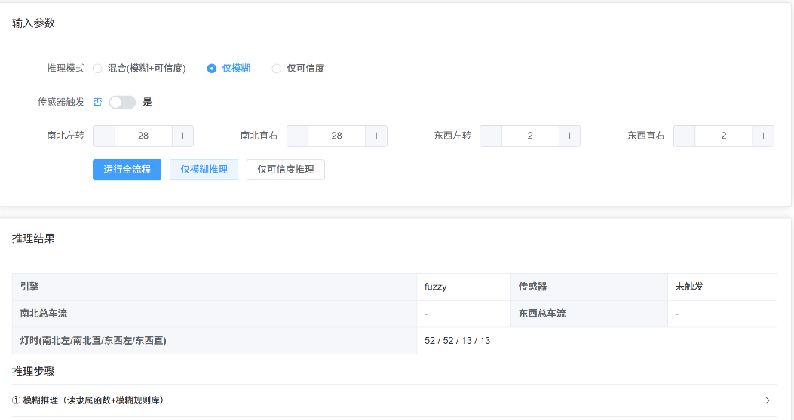
仅模糊（南北车流量大）
- 解释分析：南北总车流高，在隶属函数上更贴近「大」；东西车流低，更贴近「小」。规则库中「南北大 / 东西小」类规则被较强激活，经 Mamdani 的 min 激活、同方向 max 聚合和重心解模糊后，南北两车道绿灯约 52 s（接近论域上限 60 s），东西约 13 s（偏「短」）。南北灯时与东西灯时之比约 4:1，与车流量比 56:4 的趋势一致
- 测试得到的结论：模糊推理机能够根据南北、东西车流差异，正确延长拥堵方向绿灯、缩短空闲方向绿灯，模糊化—规则激活—解模糊三阶段工作正常，满足实验项目 2 对「按车流配时」的基本验证要求

4.2 测试用例二：模糊推理——东西车流明显大于南北
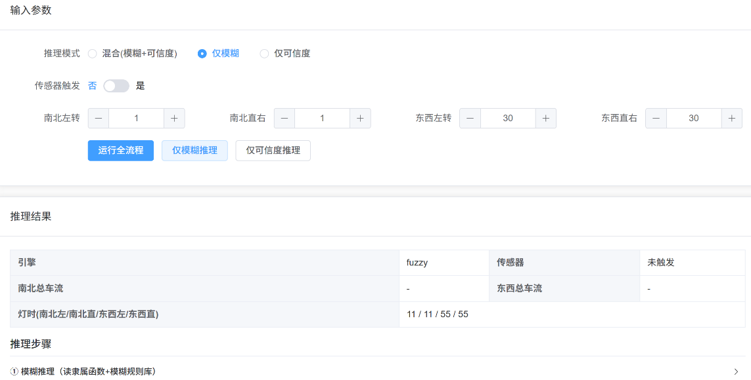
仅模糊（东西车流大）
- 解释分析：与用例 1 输入对称、输出也对称：东西方向约 55 s，南北约 11 s。说明 condition_ns、condition_ew 与 target_direction（ns_l / ns_sr / ew_l / ew_sr）绑定正确，推理机不是只对南北方向写死逻辑。东西「大」、南北「小」时，会触发如「东西极度拥挤」「南北避让」等规则，体现规则库对双向不均衡场景均有覆盖。
- 测试得到的结论：模糊推理机在东西拥堵场景下表现与用例 1 一致且方向相反，证明规则库与推理实现具有双向对称性，排除「仅支持单方向」的实现错误，模糊推理机设计与实现验证通过。

4.3 测试用例三：可信度推理与混合推理
子场景 | 模式 | 传感器 | 主要输出
3.1 | 仅可信度 | 否 | 灯时 [20,20,20,20]；加时 10；traffic_jam TRUE (0.9)，light_time_bonus +15 (0.72)
3.2 | 仅可信度 | 是 | 灯时 [20,20,20,20]；加时 10；fired_rules 三条：传感器遮挡→车流激增(0.85)→拥堵(0.9)→加时(0.72)
3.3 | hybrid 混合 | 是 | 最终灯时 [60, 50, 28, 23]；步骤 fuzzy_inference → credibility_adjustment
- 解释分析：
- 3.1： 规则①（传感器→车流激增）前提不满足；规则②（车流差>10→拥堵）满足，拥堵 CF=0.9；规则③在拥堵前提下有效 CF=0.8×0.9=0.72，加时 int(15×0.72)=10 s，四方向由默认 10 s 变为 20 s。
- 3.2： 传感器触发后三条规则均进入 fired_rules，中间结论 car_flow_status 可链式传递，不仅依赖车流差。
- 3.3： 先模糊得到分方向基础灯时（南北偏高、东西较低），再叠加 CF 加时 10 s，并经 min(60, …) 截断，故南北左达 60 s 上限；steps 可逐步展示，便于界面审计。
- 测试得到的结论：可信度推理机的 MYCIN 合成、规则链触发及加时计算正确；混合模式能先模糊配时、再可信度修正，两种机制衔接清晰、结果可解释。本用例综合验证了实验项目 1（可选）与混合控制策略，达到预期。

4.4 测试用例四：八步数据流测试
本用例无单一数值输出，按三条路径验证「采集→传输→数据库→知识库→推理机→数据库→传输→响应」：
路径 | 操作与现象
REST | 推理机测试页设置车流、传感器、engineType，POST /api/reason/pipeline 返回 light_times、steps、fired_rules 等
WebSocket | 仿真页连 /ws/chat，周期性发送 carInfo；后端 pipeline_process → 写 traffic_logs → 回传 lightTime；无硬件也可完成库读写与前端显示
硬件串口（扩展） | Arduino 发 obstacle → _handle_sensor_obstacle()：读库 → hybrid 推理 → 写库（hardware_sensor）→ serial_service.write → 广播 sensorPipeline；GET /api/serial/status 可查连接与最近接收
- 实验截图：
触发传感器前：
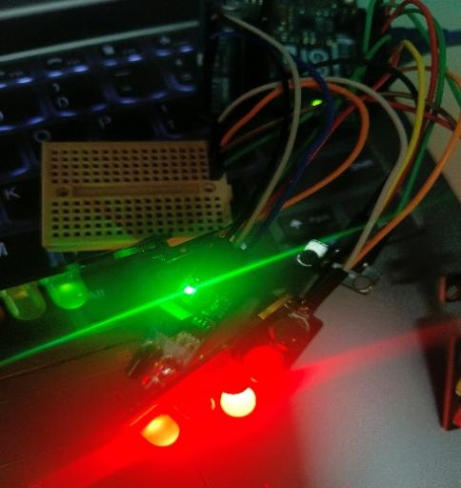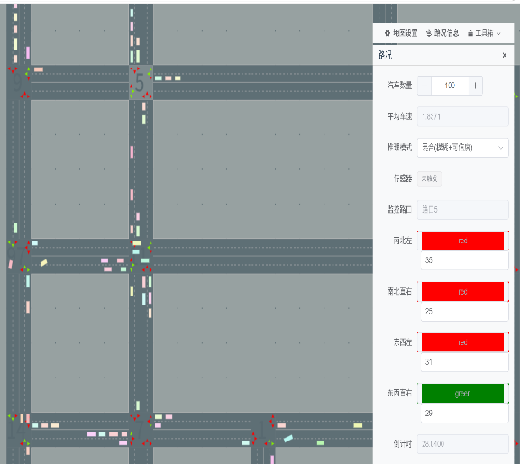
传感器只有一灯亮 传感器未触发时的路口仿真界面

传感器触发后：
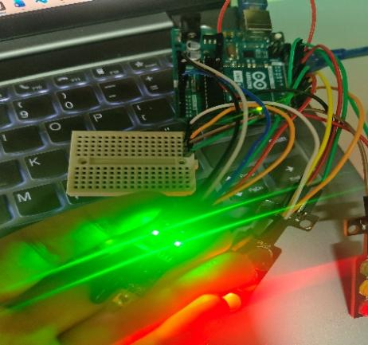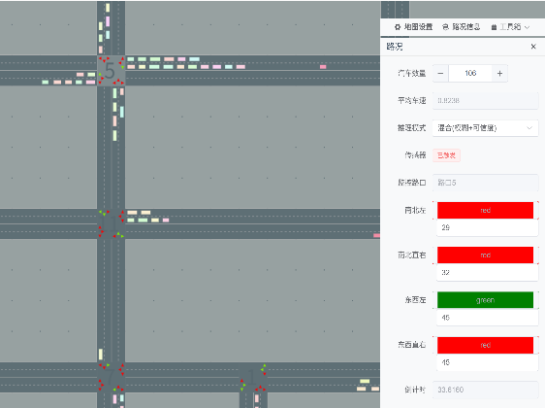
传感器两灯亮 传感器触发后的路口仿真界面
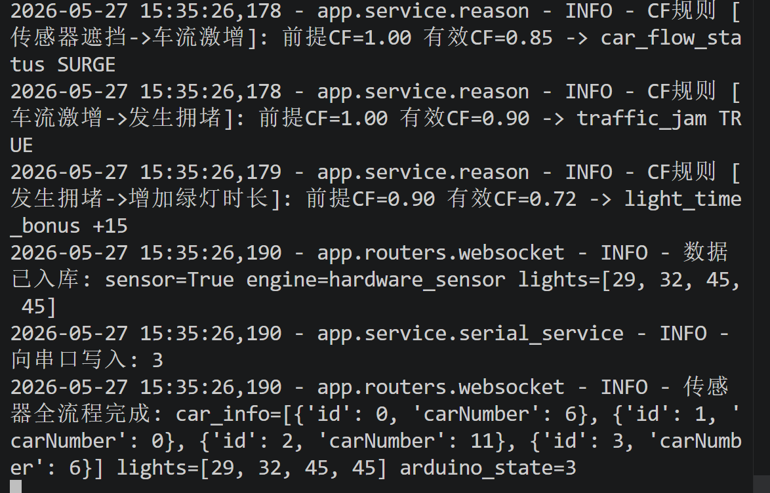
传感器触发后可信度推理与全流程日志
- 测试得到的结论：系统在 REST、WebSocket、串口扩展三条路径上均能实现规定的八步数据流，且共用同一推理服务，不存在「界面一套、硬件另一套」的分叉。软件路径足以证明推理机与界面联调正确；在串口与 Arduino 配置正确时，可进一步验证传感器触发到灯控响应的完整闭环。

4.5 实验小结
本次智能系统实验以十字路口红绿灯智能控制为目标，完成了可信度推理机、模糊推理机及混合推理系统的设计、实现与测试。通过 MYCIN 可信度模型与 Mamdani 模糊控制算法，分别实现了对异常事件的不确定推理和对连续车流量的平滑配时，并通过 REST、WebSocket、硬件串口三条路径验证了 “采集→传输→数据库→知识库→推理机→数据库→传输→响应” 的完整数据流闭环。

